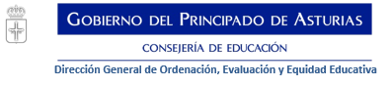
Pruebas de Certificación de Idiomas 2020 | Escuela Oficial de Idiomas de  AVILÉS  Convocatoria de SEPTIEMBRE de 2020
SOLICITUD DE REVISION DE LA PRUEBA DE CERTIFICACION

D. / Dña. | Apellidos : __________________________________________________
 | Nombre: ___________________________________________________

Expone:
Que con fecha ______ de SEPTIEMBRE de 2020 realizó la prueba de certificación de:
IDIOMA: __________________
NIVEL: ___________________
Solicita:
Poder ver la parte correspondiente a la/las actividades de:
Producción y Coproducción de textos orales
Producción y Coproducción de textos escritos
Comprensión de textos orales
Comprensión de textos escritos
Mediación

En _______________, a _________ de _________________ de 2020
Firma de la persona aspirante

A CUMPLIMENTAR TRAS LA REVISIÓN DE LA PRUEBA
La persona aspirante hace constar que se le ha/n mostrado la/s parte/s de la prueba que solicitó ver  Firma de la persona aspirante | El profesorado abajo firmante ha mostrado la/s parte/s de la prueba que la persona aspirante solicitó ver  Fdo: ________________________ ________________________

